МОСКОВСКИЙ ГОСУДАРСТВЕННЫЙ ТЕХНИЧЕСКИЙ УНИВЕРСИТЕТ

им. Н.Э. Баумана

Факультет «Информатика и системы управления»

Кафедра «Систем обработки информации и управления»

ОТЧЕТ

**Лабораторная работа №__2__**

по дисциплине«Разработка нейронных сетей»

Тема: «Свёрточные НС»

ИСПОЛНИТЕЛЬ: ____Кожуро Б.Е.____

ФИО

группа _____ИУ5-21М_____

________________

подпись

"25"___02___2024 г.

ПРЕПОДАВАТЕЛЬ: ___Канев А.И._____

ФИО

__________________

подпись

"__"_________2024 г.

Москва - 2024

__________________________________________________________

# Задание

По заданию выбрать свои классы и обучить сверточную нейронную сеть из примера, используя GPU, а затем повысить точность модели. Провести три обучения для 3 разных тактик пуллинга: пуллинг с помощью шага свёртки stride, макс пуллинг, усредняющий пуллинг. Сравнить достигнутое качество, время обучения и степень переобучения. Выбрать лучшую конфигурацию. Сохранить модель. Перезапустить среду выполнения - теряются все текующие переменные.

Загрузить в colab готовую уже обученную на cifar100 модель. Преобразовать в onnx и сохранить локально.

Скачать каталог с html-файлом и встроить в него два файла моделей - обученную на ЛР1 и на ЛР2.

Скачать картинки из интернета согласно варианту и открыть их в html по кнопке. Автоматически в скрипте масштабируется изображение.

Выбрать в js нужные классы для готовой модели. Проверить на устойчивость обе модели, полносвязную и свёрточную, двигая картинку, убедиться в наличии свойства инвариантности сверточного слоя.

Для задания нужно сформировать свою подвыборку CIFAR100 по варианту. Вы должны использовать следующие классы из CIFAR100:

1. Номер группы + 15
2. Номер варианта + 56
3. ИУ5 (Номер варианта + 21); ГУИМЦ (80); Иностранцы (90)

Полученные варианты:

1. 21 + 15 = 36
2. 18 + 56 = 74
3. 18 + 21 = 39

# Часть 1. Обучение сверточной нейронной сети.

Начальная конфигурация нейронной сети указана на рис.1

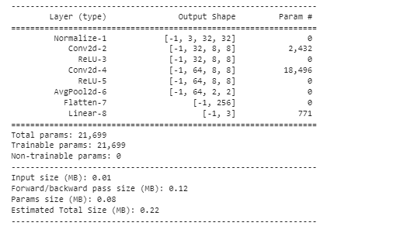

Рис. 1 – базовая конфигурация СНС.

Проводим для неё обучение, обучаем 500 эпох, батч 128, метод – обучение с импульсом.

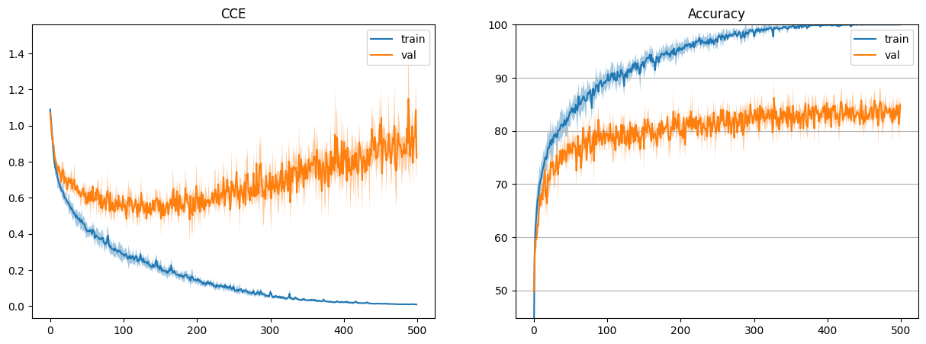

Рис. 2 – графики функции ошибки и точности для начальной конфигурации.

Полученные графики свидетельствуют о том, что получили переобучение – при accuracy в 83%, обучающая выборка имеет точность 100%. Как видно в таблице 1, метрики нейронной сети далеки от оптимальных.

Таблица 1 – базовые метрики модели на тесовой выборке.

|  |  |  |  |
| --- | --- | --- | --- |
| класс | precision | recall | f1-score |
| 36 | 0.8235 | 0.8400 | 0.8317 |
| 74 | 0.8317 | 0.8400 | 0.8358 |
| 39 | 0.8454 | 0.8200 | 0.8325 |

По графикам можно судить о начале переобучения около 110-й эпохи – ограничим модель на ней. Результаты для 110-й эпохи – рисунок 2 и точность 78%.

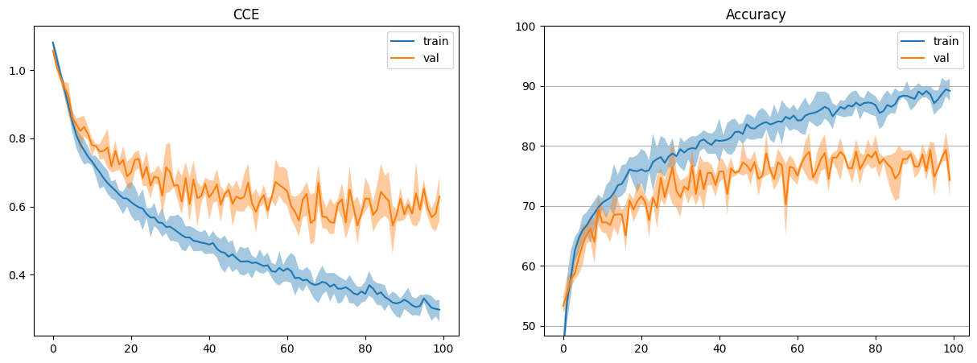

Рис. 2 - графики функции ошибки и точности на 110-й эпохе.

Теперь, когда из СНС убрано переобучение, можно сравнить 3 стратегии пуллинга:

1. Пуллинг с помощью шага свёртки stride
2. Max пуллинг
3. Avg пуллинг

Сейчас в модели используется ядро 5x5 с шагом 4. Пуллинг происходит только после 2 свёртки, а размер картинки уменьшается за счёт того, что шаг 4 берёт каждый 4й пиксель. Следовательно, сравнивать будем по accuracy в конфигурациях, описанных в таблице 2. Для шага 2, первый слой пуллинга делает пуллинг 2x2.

Таблица 2 – Конфигурации и сравнение результатов обучения

|  |  |  |  |  |
| --- | --- | --- | --- | --- |
| Шаг | Слой пуллинга 1 | Слой пуллинга 2 | Количество эпох до переобучения | Точность, % |
| 4 | Нет | avg | 110 | 78.2 |
| 2 | avg | avg | 120 | 78.1 |
| 2 | avg | max | 50 | 80.3 |
| 2 | max | avg | 150 | 81.7 |
| 2 | max | max | 40 | 81.3 |
| 1 | avg | avg | 150 | 79.3 |
| 1 | avg | max | 40 | 80.6 |
| 1 | max | avg | 70 | 82 |
| 1 | max | max | 40 | 84 |

По таб. 2 видно, что наилучшие результаты дают модели max-avg и max-max для обоих вариантов шага. Лучшая модель – шаг 1, оба пуллинга – максимальные.

Итоговые графики точности и ФП для модели 1-max-max представлены на рис.3 и рис. 4.

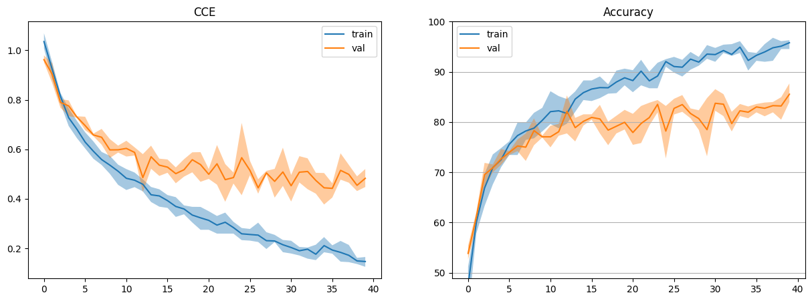

Рис. 3 – график ФП и точности для 40-й эпохи 1-max-max.

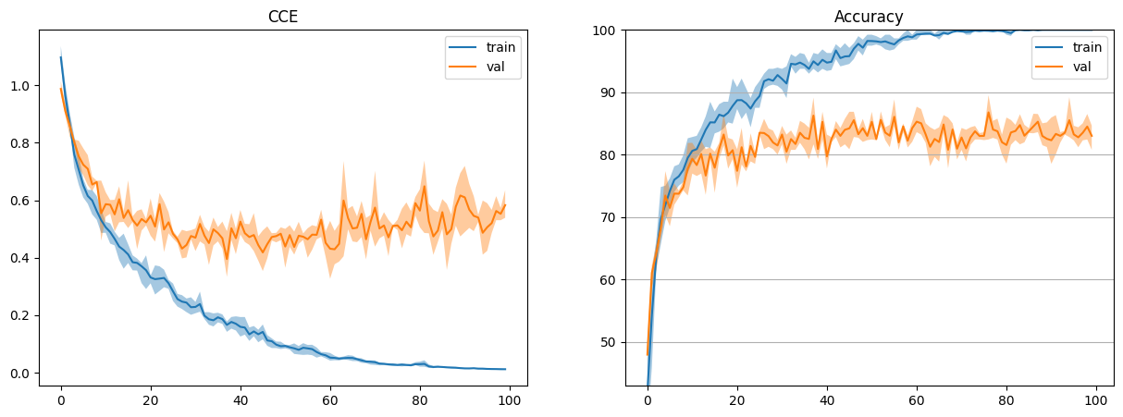

Рис. 4 – график ФП и точности для 100-й эпохи 1-max-max.

Сохраним модель, обученную на сороковой эпохе. Попробуем увеличить точность за счёт уменьшения learning rate и увеличения числа эпох. Для lr = 1e-3, оптимальное количество эпох – 90, точность – 85.3. График ФП изображён на рис. 5.

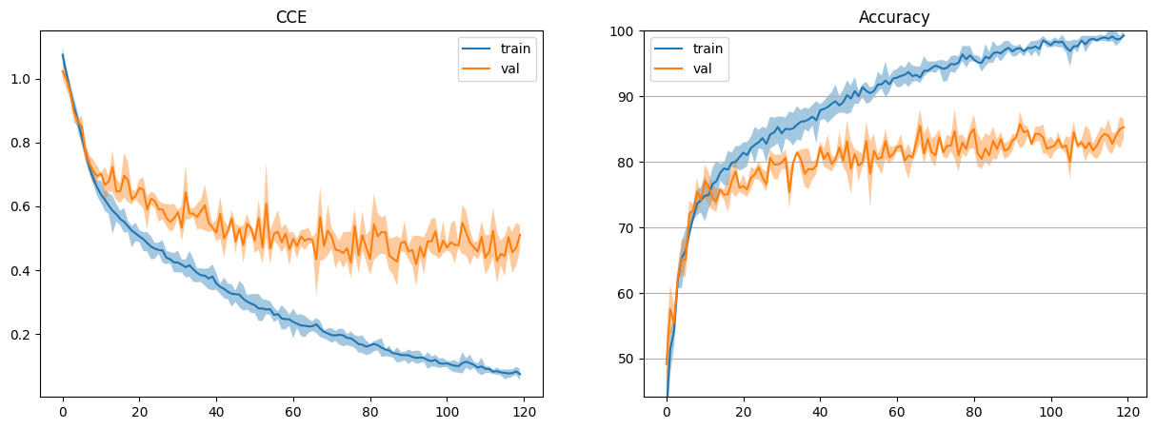

Рис. 5 - график ФП и точности для 120-й эпохи 1-max-max, при lr = 1e-3

Изменение размера батча не дало значимых результатов.

Проведём аналогичное исследование для модели с ядром 3x3. Как и в прошлом случае, для шага 2 слой пуллинга 1 имеет размерность 2x2.

Таблица 3 – Конфигурации и сравнение результатов обучения для ядра 3x3.

|  |  |  |  |  |
| --- | --- | --- | --- | --- |
| Шаг | Слой пуллинга 1 | Слой пуллинга 2 | Количество эпох до переобучения | Точность, % |
| 2 | avg | avg | 170 | 80.7 |
| 2 | avg | max | 40 | 81 |
| 2 | max | avg | 125 | 81.3 |
| 2 | max | max | 45 | 82 |
| 1 | avg | avg | 175 | 83 |
| 1 | avg | max | 45 | 82.3 |
| 1 | max | avg | 110 | 82 |
| 1 | max | max | 40 | 83.3 |

Лучшей моделью вновь оказалась 1-max-max, график ФП и точность на рис. 6.

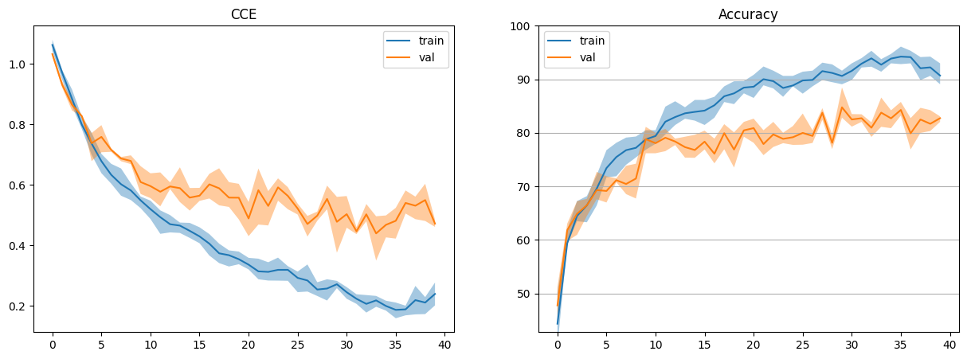

Рис. 6 – график ФП и точности для 40-й эпохи 1-max-max с ядром 3x3.

Итого самой точной оказалась модель 5x5-1-max-max, с точностью 85.3 %. Визуализация её функции потерь представлена на рис. 7 и рис. 8.

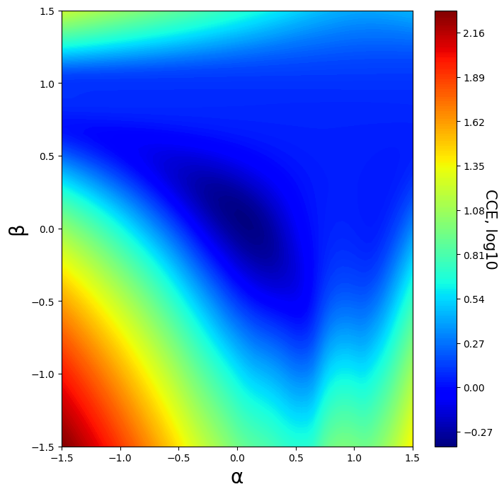

Рис. 8 – 2d визуализация ФП.

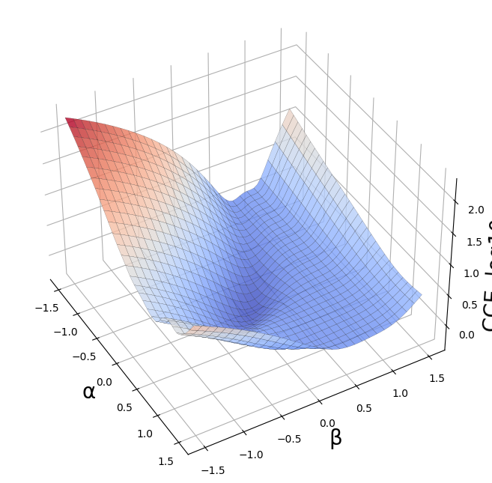

Рис. 9 – 3d визуализация ФП

# Часть 2. Сравнение свёрточной НС и полносвязной НС

Для проведения сравнения, используем веб-пакет. У нас имеется 3 класса : хомяк, клавиатура и мышь. Сравним для хомяка. Исходное изображение представлено на рис. 10. Обе НС уверены на 100%, что это хомяк. Используем сдвиг влево, отклонения начнутся на 7 пикселей вправо или 6 пикселей вниз. Для сверточной НС влево сдвиг может быть до 19 - изображено на рис. 12.

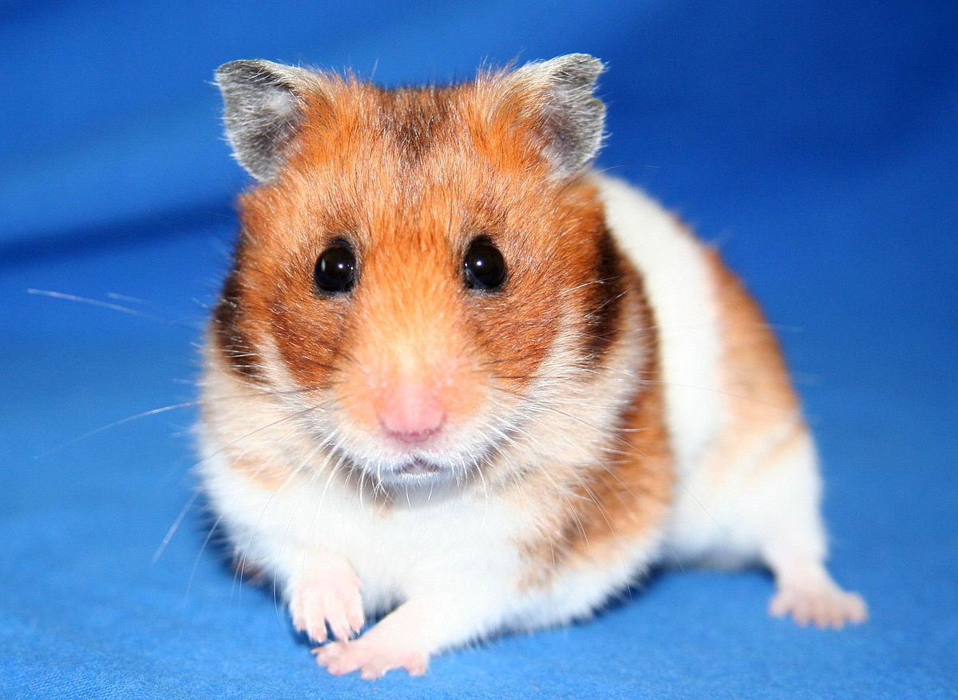

Рис. 10 – исходное изображение.

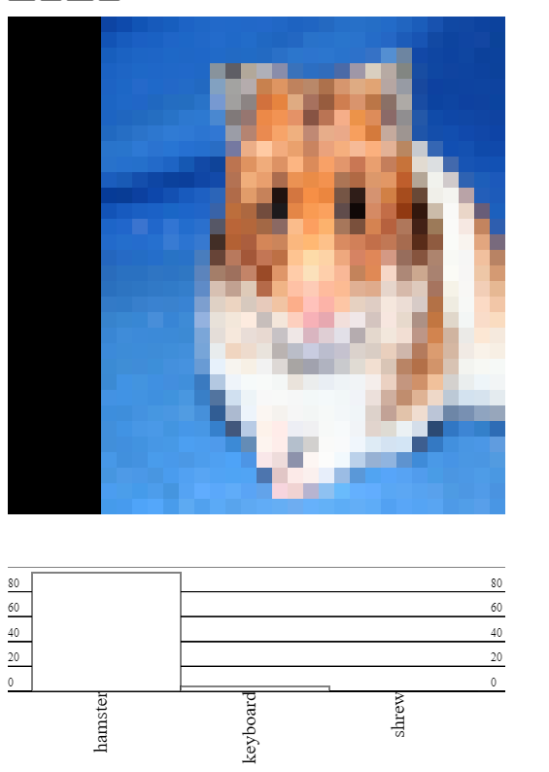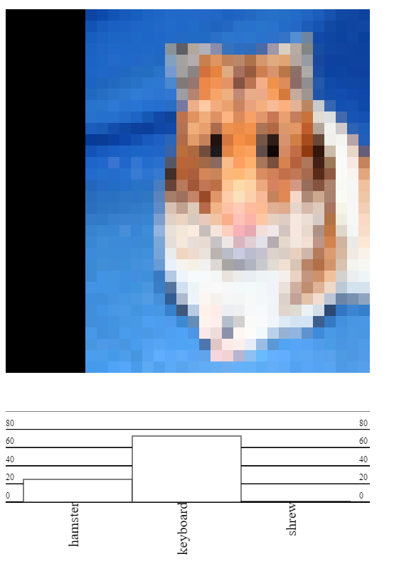

Рис. 11 – предел сдвига вправо для полносвязной НС

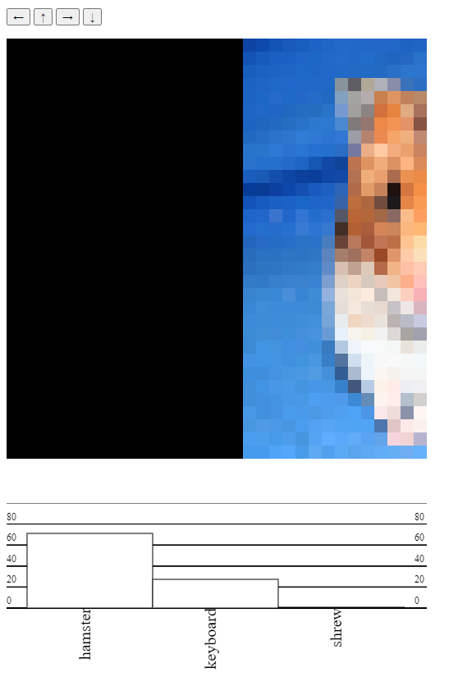

Рис. 12 – предел сдвига вправо для свёрточной НС.

**Вывод:** Свёртка в нейронных сетях позволяет перейти от прямого изучения входящих данных к поиску отдельных признаков с помощью нескольких нейронов свёрточного слоя, составляющих карты признаков. В свою очередь пуллинг позволяет уменьшить входной размер данных, при этом сохранив количество признаков. Для свёрточных НС всё так же эффективны обычные способы улучшения обучения – уменьшение learning rate и увеличение batch size.